МАДОУ "ДС № 15 города Благовещенска"

Конспект организованной образовательной деятельности в старшей группе
Тема: «Дальневосточный аист!»
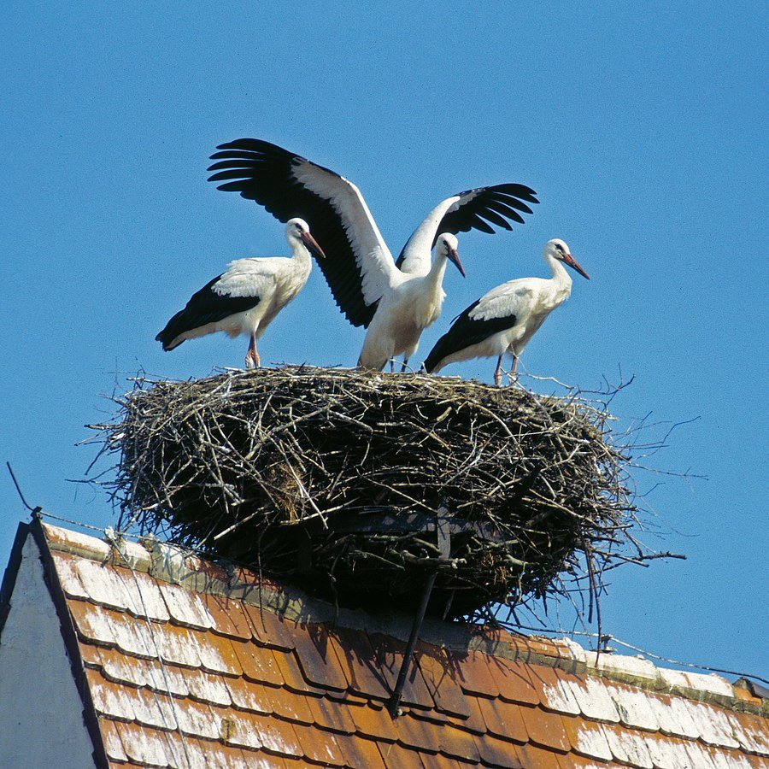

Составил:
воспитатель высшей квалификационной категории
Зверева Татьяна Викторовна

2022г

Цель: познакомить с Дальневосточным аистом, занесённым в «Красную книгу» (развивать познавательный интерес).
Задачи:
- расширять представление детей о птицах населяющих наш регион;
- познакомить с особенностями жизни и поведения дальневосточного аиста;
- формировать желание создавать красивые работы и выражать себя в творчестве;
- воспитывать бережное отношение к окружающему миру;
- прививать любовь к природе.
Интеграция образовательных областей:
- познавательное развитие
- социально – коммуникативное развитие;
- речевое развитие;
- художественно-эстетическое развитие.
Активизация словаря: длинноногий, длинношеий, длинноклювый, безголосый,
Предварительная работа:
Знакомство с Красной книгой.
Чтение художественной литературы.
Рассматривание иллюстраций.
Материал и оборудование:
- картинки с изображением белого аиста,
- клей- карандаш, картон синий или голубой, салфетка, ватные диски, цветная бумага, фломастеры, ножницы (на каждого ребенка).
- аудиозапись с голосами птиц

Ход занятия:

Воспитатель: Ребята, на прошедшие выходных я выезжала за город и случайно услышала там странный звук (включается аудио запись "голос аиста"). Вы случайно не знаете что это за звуки? И кто их может издавать?
Дети: предположительные ответы детей
Воспитатель: Ребята, я уверенна, что сегодня мы во всём разберемся и выясним что это были за звуки.
Воспитатель: Ребята, наконец-то к нам пришла долгожданная весна. Какие приметы весны, вы знаете?
Ответы детей. (стало тепло, снег растаял, возвращаются птицы, появляется первая травка, просыпаются насекомые, начинается сокодвижение в деревьях, набухают почки и т.д)
Воспитатель: Правильно. Одна из ярких примет это возвращение перелётных птиц с юга.
Отгадайте загадку:
Это старый наш знакомый:
Он живет на крыше дома,
Длинноногий, длинноносый,
Длинношеий, безголосый,
Он летает на охоту
За лягушками к болоту.
Дети: Аист
Воспитатель: Молодцы, ребята, верно это аист. ( картинка белого аиста) У большинства народов символом солнца, мира и добра является белый аист. С белым аистом мы с вами уже знакомы. Сегодня я хочу познакомить вас с Дальневосточным аистом.
К сожалению, такая величественная и грациозная птица, как Дальневосточный аист, попала в красную книгу. Кто мне может подсказать, какие виды заносятся в Красную книгу?
Ответы детей: исчезающие, те которых осталось очень мало и они находятся на грани исчезновения, вымирающие виды, которые нужно сберечь и сохранить.
Воспитатель: Верно, этот вид находится под угрозой исчезновения из-за потери среды обитания. Причины сокращения популяции дальневосточного аиста связаны с человеком. Деревья, на которых гнездятся аисты, вырубают, а водно-болотные угодья, где они находят пищу, высыхают по разным причинам. Давайте рассмотрим Дальневосточного аиста. ( картинку дальневосточный аист стоит в воде, один) Он какой? Ответы детей.
Воспитатель: посмотрите какой красавец - длинноногий, длинношеий, длинноклювый. Давайте повторим:
-Длинноногий
-Длинношеий
-Длинноклювый
Дальневосточный Аист – крупная птица с длинными ногами красного цвета - в отличие от белого, у дальневосточного представителя красная кожа вокруг глаз, беловатая радужная оболочка глаза и черный клюв - у белых аистов чёрный клюв только у птенцов. Окраска бело-черная. Питается мелкими грызунами, змеями и лягушками.
Аист является символом весны, новой жизни, чистоты и счастья. Аисты строят свои гнезда на крышах домов, или неподалеку, на высоких столбах. Это считается большой удачей. Аист на крыше – мир на земле! ( картинки аист на крыше, в гнезде)
(рассматривание картинки).

А сейчас давайте послушаем стихотворение Ольги Алёнкиной из которого вы узнаете одну интересную особенность про аиста.

Аист
Аист может спать в полёте
До пятнадцати минут.
Это вам не в самолёте
В мягком креслице вздремнуть.
Он летит под облаками,
И под крыльями страна
С разноцветными лугами,
Как на блюдечке видна.
Он свернуть не может с курса –
Верно движется вперёд.
Настоящее искусство
Продолжать во сне полёт!
( картинка аист в полёте)
Воспитатель: Ребята, скажите, пожалуйста, что же такого необычного могут делать аисты?
Ответы детей.
Воспитатель: Верно, аисты во время перелётов могут периодически засыпать, не опускаясь на землю, на время до десяти минут, ведь Дальневосточный аист это перелётная птица и лететь ему очень далеко, так как зимуют они в долине реки Янцзы на юге Китая. Уставший аист перемещается в центр косяка, закрывает глаза и дремлет, а сохранять направление и высоту полёта в это время ему помогает обострившийся слух. Очень необычно, правда, ребята? Скажите, дети, а кто-нибудь из вас слышал, как поет аист?
Ответы детей.
Воспитатель: Я хочу рассказать вам сказку Валентина Дмитриевича Берестова про аиста и соловья, из которой мы и узнаем ответ на мой вопрос.

«Аист и Соловей»
Было время, когда птицы не умели петь. И вдруг они узнали, что в одной далёкой стране живёт старый, мудрый человек, который учит музыке. Тогда птицы послали к нему Аиста и Соловья проверить, так ли это.
Аист очень торопился. Ему не терпелось стать первым в мире музыкантом.
Он так спешил, что вбежал к мудрецу и даже в дверь не постучался, не поздоровался со стариком, и изо всех сил крикнул ему прямо в ухо:
- Эй, старикан! Ну-ка, научи меня музыке!
Но мудрец решил сначала поучить его вежливости. Он вывел Аиста за порог, постучал в дверь и сказал:
- Надо делать вот так.
- Всё ясно! - обрадовался Аист. - Это и есть музыка? - и улетел, чтобы поскорее удивить мир своим искусством.
Соловей на своих маленьких крыльях прилетел позже. Он робко постучался в дверь, поздоровался, попросил прощения за беспокойство и сказал, что ему очень хочется учиться музыке.
Мудрецу понравилась приветливая птица. И он обучил соловья всему, что знал сам.
С тех пор скромный Соловей стал лучшим в мире певцом.
А чудак Аист умеет только стучать клювом. Да ещё хвалится и учит других птиц:
- Эй, слышите? Надо делать вот так, вот так! Это и есть настоящая музыка! Если не верите, спросите старого мудреца.

Воспитатель: Так умеет ли аист петь?
Ответы детей.
Воспитатель: Нет он умеет только стучать клювом. (послушайте, включается аудиозапись) Вот какая это необычная птица – аист. Так скажите ребята, что за звуки я слышала за городом и кто их издавал?
Дети: (утвердительные ответы, что это звук аиста)
Воспитатель: Ну, что же, ребята, я смотрю, вы устали сидеть, давайте немного подвигаемся. Вставайте возле своих стульчиков и повторяйте за мной.

Физкультурная минутка
Аист.
-Аист, аист, длинноногий, ( поднимаемся на носочки, машем руками)
Покажи домой дорогу.
Аист отвечает:
-Топай правою ногой,
Топай левою ногой.
Снова - правою ногой,
Снова - левою ногой,
После - правою ногой,
После - левою ногой,
Вот тогда придешь домой.
Дети проговаривают слова, выполняя движения по тексту.

Воспитатель: Замечательно, мы отдохнули, а теперь садимся на свои места. Смотрите, пока мы с вами топали и разминались, несколько чудных семей аистов свили гнезда и завели долгожданное потомство - у аистов в кладке от 4 до 7 птенцов, но чаще 4, к сожалению выживают из нихне все, а всего 1-2. Аисты никогда не оставляют своё потомство без присмотра, один из родителей всегда находится в гнезде, пока второй на охоте. (показ образцов)
Воспитатель: Давайте рассмотрим эти чудесные семейки. Ребята, посмотрите внимательно, какой аист? Ответы детей: Белый, пушистый, длинношеий, длинноногий, длинноклювый.
Воспитатель: Как вы думаете, чем мы можем помочь эти замечательным птицам, чтоб приостановить их исчезновение ?
Ответы детей: не рубить деревья, не шуметь вблизи гнезд, не высушивать болота т.к. они питаются на них.
Воспитатель: верно ребята, а еще мы можем сегодня сделать гнезда с аистами, ведь там где поселится аист, там будет мир и счастье.

- Начнем же нашу работу! Вначале, создадим желаемую композицию, распределим и подготовим детали на листе, затем в первую очередь наклеим гнездо, чтоб птицам было удобно и комфортно воспитывать свое потомство. Как вы думаете, почему птицы делают гнездо в виде чаши? (ответы детей)
Верно, чтоб яйца, а затем и птенцы не выпали из гнезда. Кто может напомнить, из чего аисты вьют свои гнёзда? Верно, из сухих веточек. Мы не будем забирать строительный материл у птиц, и заменим их коричневой бумагой. ( Показ последовательности выкладки и подготовки деталей для композиции) Обратите внимание, что папа аист самый высокий, мама аист немного пониже, значит ноги ей нужно сделать чуть короче, а у малышей видны только головы, так как они еще совсем не могут стоять на своих неокрепших ногах. Как вы думаете, из чего у нас будут туловище и голова?
- А крылья сделаем из бумаги т.к ватные диски сложно склеить между собой клеем для бумаги.
- Ноги мы вырежем из красной бумаги, а клюв из чёрной, потому что наш, Дальневосточный аист отличается цветом клюва. Какой формы клюв? А ноги?
- После того как мы приготовили все детали и разложили, можно начинать приклеивать.
- Фломастером нарисуем аисту глазки, они у нас чёрные на белом, с красной радужкой и немного раскрасим кончики крыльев нашему аисту чёрным с обеих сторон.
Самостоятельная деятельность детей.
Воспитатель: Какие вы молодцы, ребята! Вы постарались, и у вас получились очень красивые аисты. Посмотрите на них, полюбуйтесь и представьте, что через некоторое время ваши аисты вылетят из гнезда, полетят по свету и принесут кому-то мир, добро и счастье. Так вы своими руками сотворили мир и добро на земле.

Литература:
1. Алёнкина О. "Аист"
2. Берестов В.Д "Аист и соловей"
3. Красная книга Амурской области
4. Сборник загадок "1000 загадок"

